أهمية الكتاب
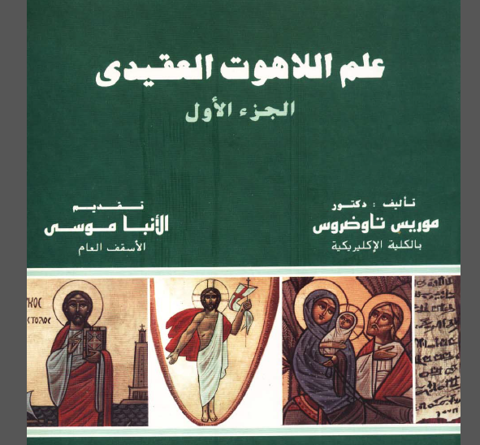
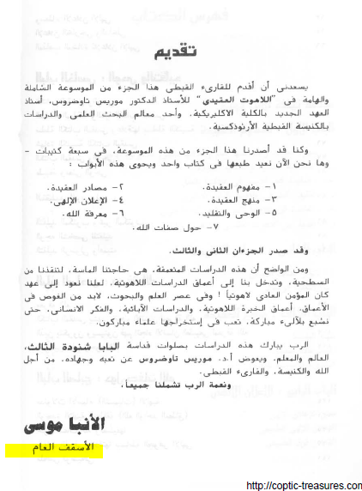
والنصراني الذي أرسله قال لي إنه يتم تدريسه في الاكليريكية

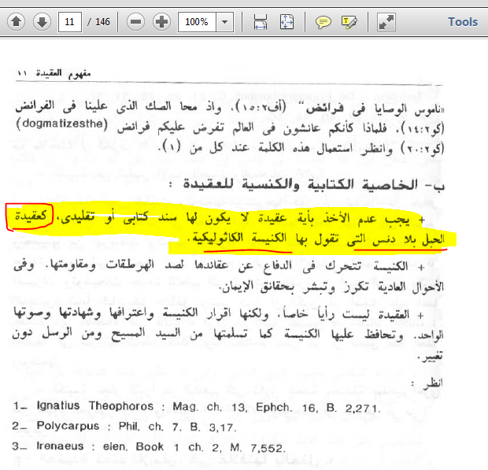
ص11 علم اللاهوت العقيدي موريس تواضروس
"يجب عدم الأخذ بأية عقيدة لا يكون لها سند كتابي أو تقليدي كعقيدة الحبل بلا دنس التي تقول بها الكنيسة الكاثوليكية "
-نستنتج منها 1- اتهام الأرثوذكس للكاثوليك بأنهم يؤمنون ويعتقدون بعقائد غير موجوده لا في الكتاب ولا في التقليد الكنسي ..
2- لابد لأي عقيدة يؤمن بها النصارى أن تكون موجودة في الكتاب أو التقليد
3- كتاب .. تقليد
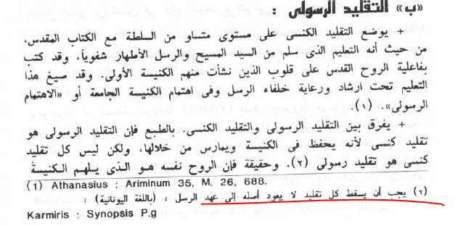

الايمان أولا بعدها تأتي المعرفة والفهم
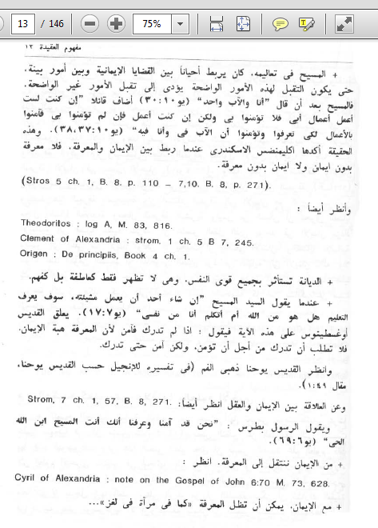
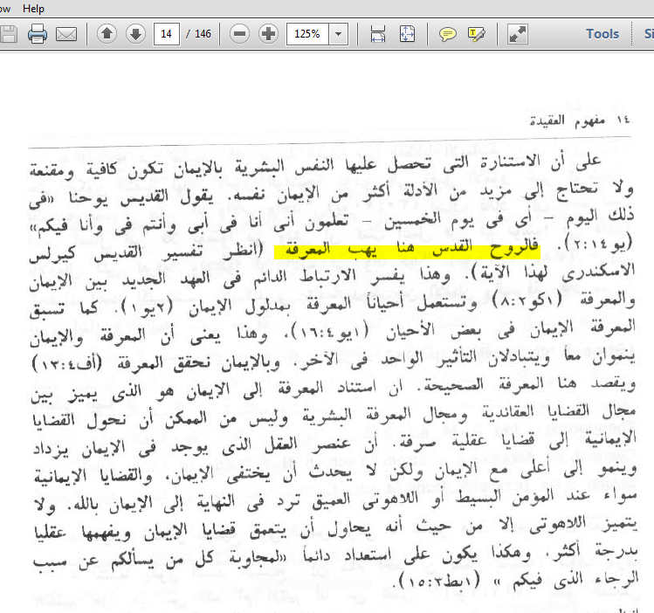

ص27
التقليد يساوي الكتاب في السلطة
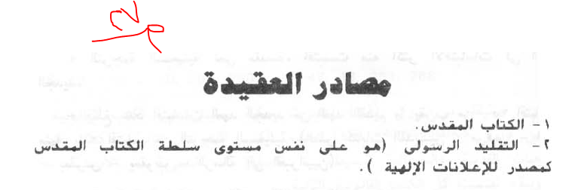

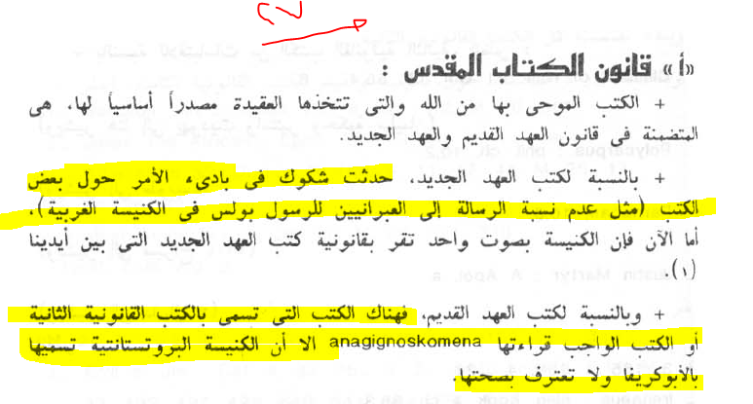

الخلاف بين البروتستانت والارثوذكس
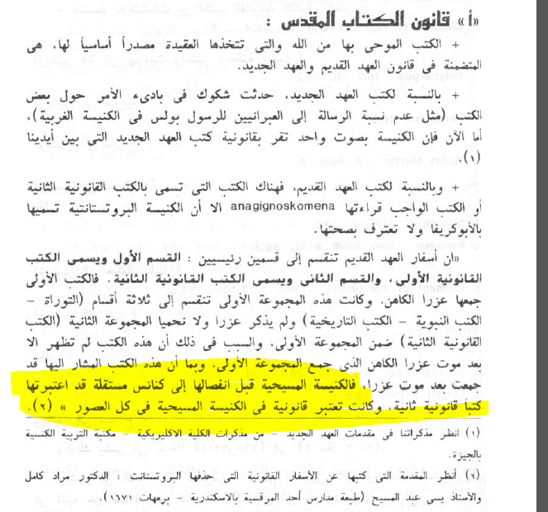
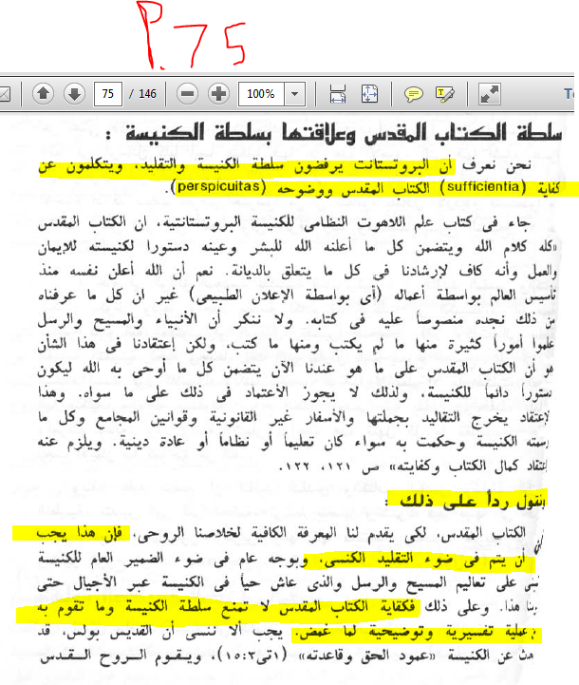

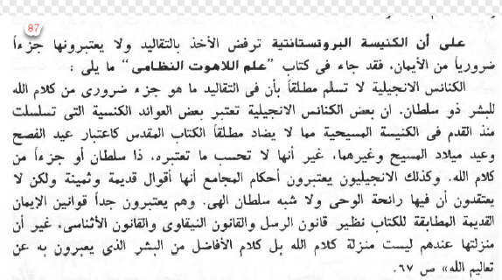

ص28 السبعينية نص مقدس اقتبس منه كتبة العهد الجديد
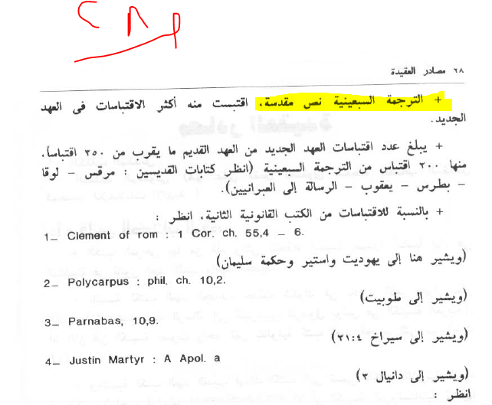
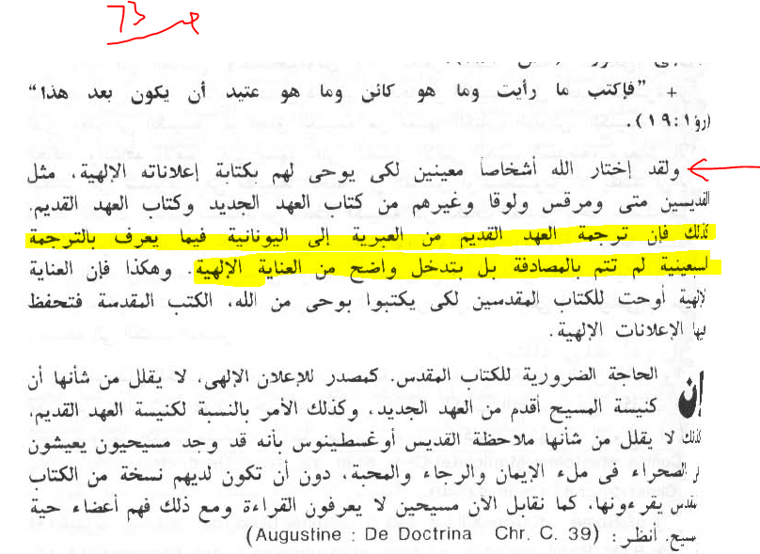
-الاحتجاج بقانونية قانون موراتوري
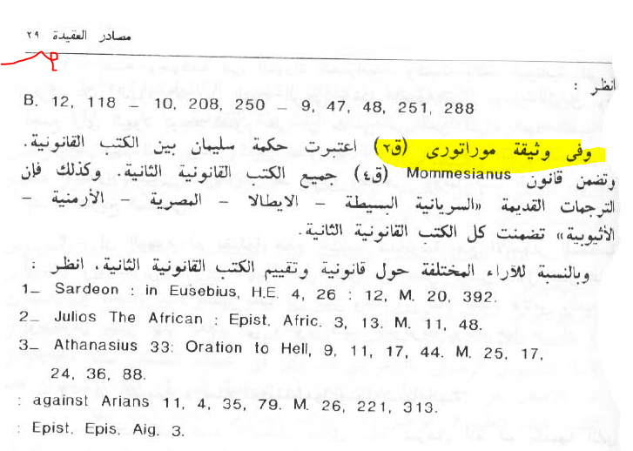

سبب رفض البروتستانت لهذه الأسفار والطعن فيها والقول بأنها تحتوي على تناقضات وقصص مضحكة وسخيفة

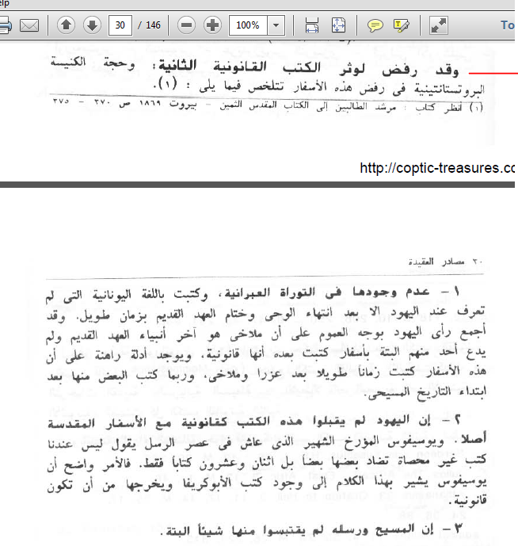
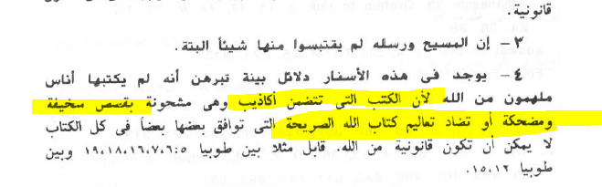

وهذه الأسفار مرفوضة منذ الكنائس المسيحية الاولى وليس مجمع عليها
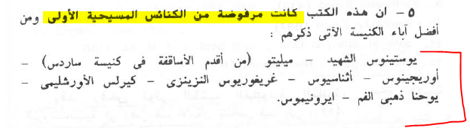

ص31 أدلة الأرثوذكس على قانونية هذه الأسفار
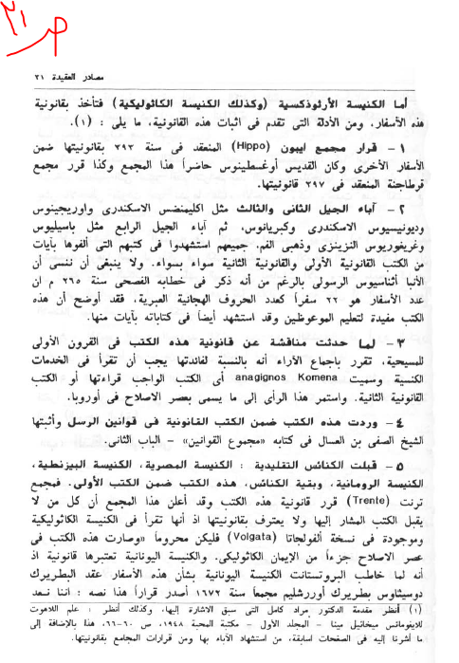
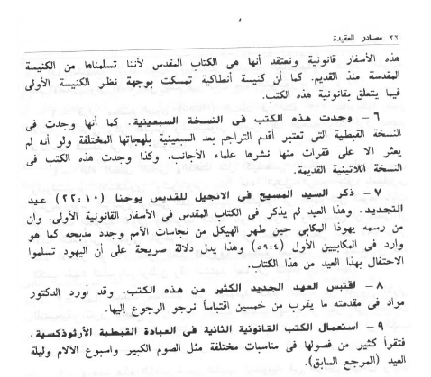
نقطة 8 و 9 مهمين .. لو كان الاقتباس دليل القانونية فقد اقتبس يهوذا مرتين من أسفار غير قانونية
ونقطة استعمال الكنيسة في العبادات .. اذا لماذا تقولون أن سفر الراعي لهرماس غير قانوني وهو فقط كان يستعمل في الطقوس مع أنه مضاف للكتاب في أهم وأقدم المخطوطات ؟؟

نقطة 2 بين البروتستانت والارثوذكس
يحتج الأرثوذكس بقبول الآباء لهذه الأسفار مثل اكليمندس السكندري واوريجانوس و ديونيسوس السكندي وكبريانوس وباسيليوس وغريغوريوس النزينزي ويوحنا ذهبي الفم و أثناسيوس وكلهم اقتبسوا منها (طبعا الاقتباس ليس دليل القانونية فما من اب الا واقتبس من الابوكريفا )
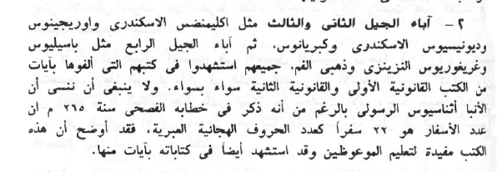
بينما البروتستانت يحتجون برفض الآباء لقانونية هذه الأسفار مثل يوستينوس الشهيد ، ميليتو ، أوريجانوس ، أثناسيوس ، غريغوريوس النزينزي ، كيرلس الأورشليمي ، يوحنا ذهبي الفم ، ايرينيموس
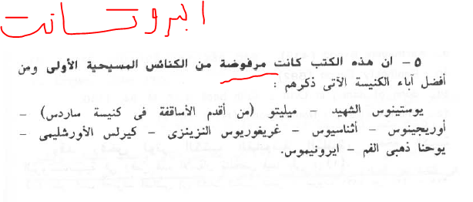
أفيدونا هل " أوريجانوس ، أثناسيوس ، غريغوريوس النزينزي ، يوحنا ذهبي الفم " قبلوها أم رفضوها ؟؟
أفيدونا هل الاقتباس دليل القانونية ؟؟
(من الصعب العثور على أب لم يقتبس من الأبوكريفا كأسفار مقدسة )ص18 كتاب رؤية شرقية لقانون الكتاب المقدس يؤيل كالفسماكي و دانيال لوين ترجمة وائل مكرم
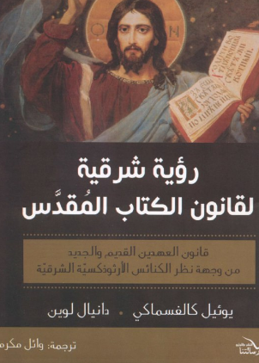
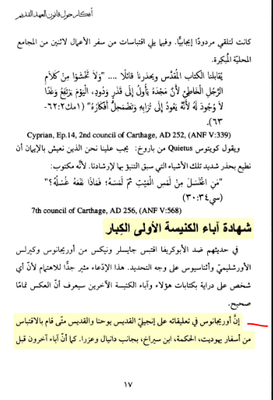
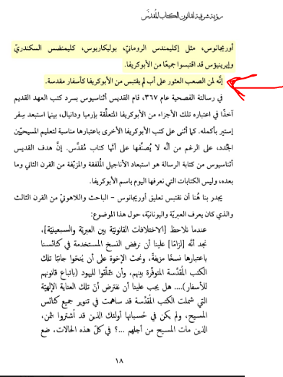
"(كما يقول يسوع: "تعرّف على ما هو أمامك، وما هو مخفي عنك سيصبح سهلا لك". (إنجيل توما الأبوكريفي، 5)
ماذا؟ لم يقل يسوع ذلك أبدا !
كيف علمت ذلك؟ من يقرر أن إنجيل توما لا ينبغي أن يكون في العهد الجديد؟ سننظر في إجابة هذا الأمر، وسنفحص قانون العهد الجديد " رؤية شرقية لقانون الكتاب المقدس - مباحث: يوئيل كالفسماكي - دار رسالتنا للنشر ص 26 و 27

ʘ-ʘ الكاثوليك يتفقون معنا نظريا فقط ويختلفون في العمل
وعندهم عقائد لا هي في الكتاب ولا التقليد مثل الحبل بلا دنس وعصمة البابا
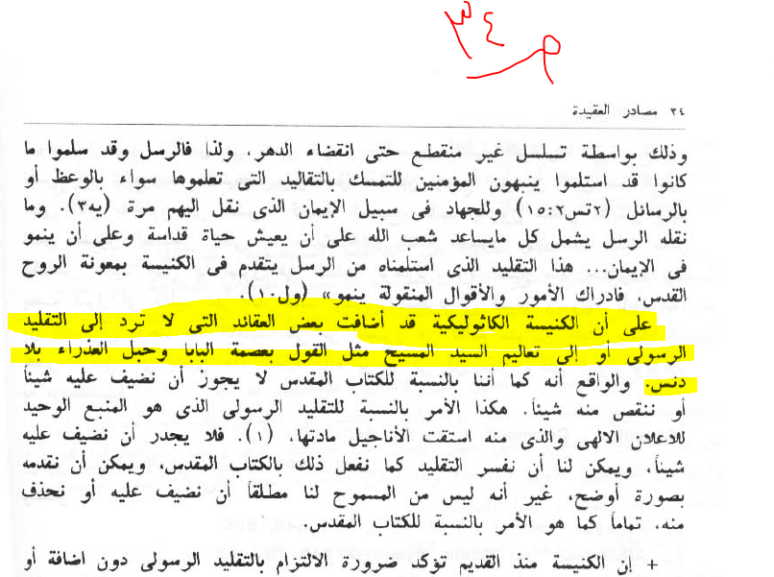
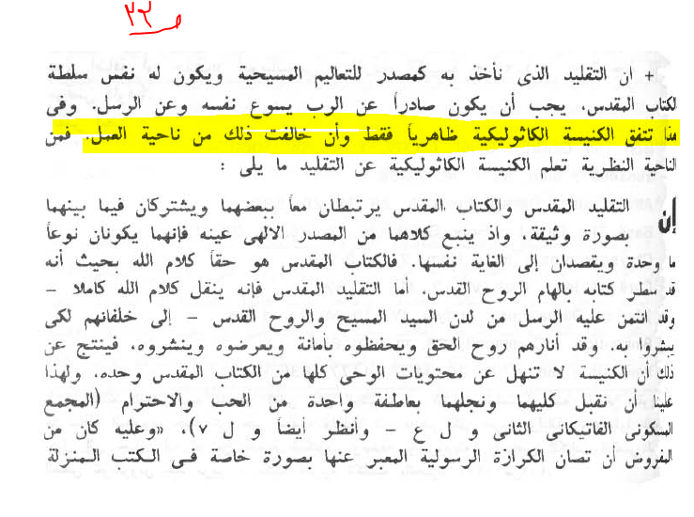

الاحتجاج بكتاب تاريخ الكنيسة يوسابيوس القيصري
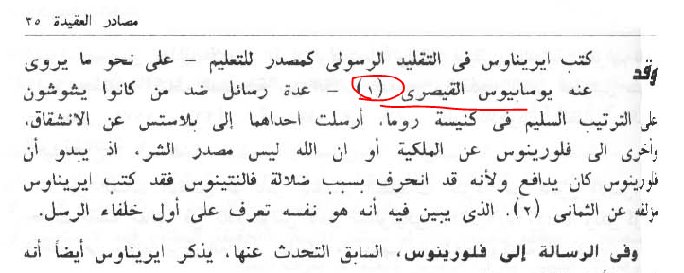
البروتستانت : آباء الكنيسة والمجامع غير معصومين
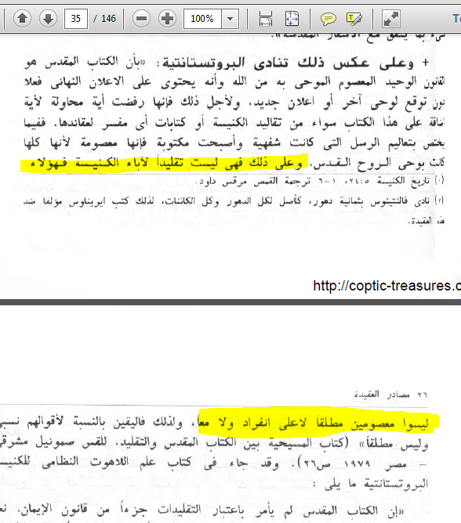
البروتستانت : غير ممكن اثبات كون هذه التقاليد تعود للرسل p36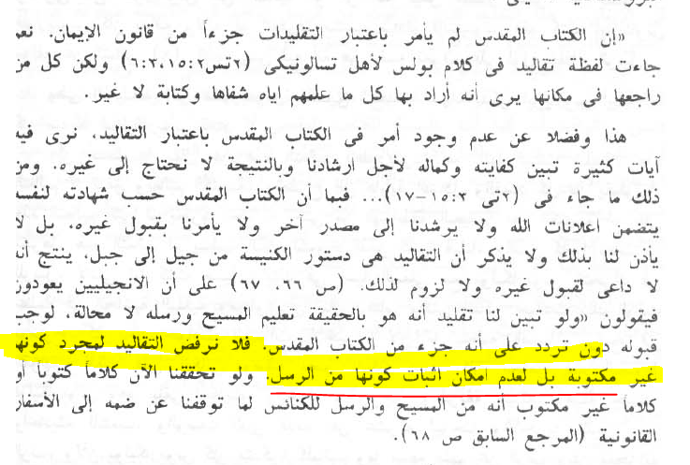

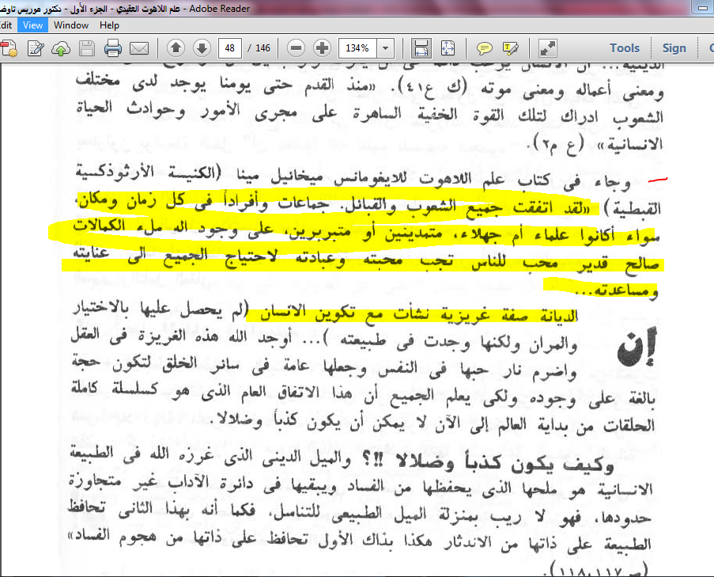
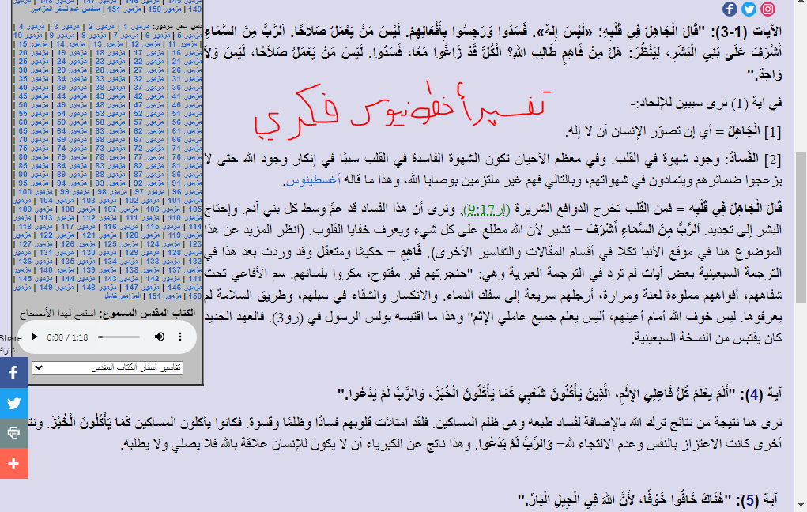
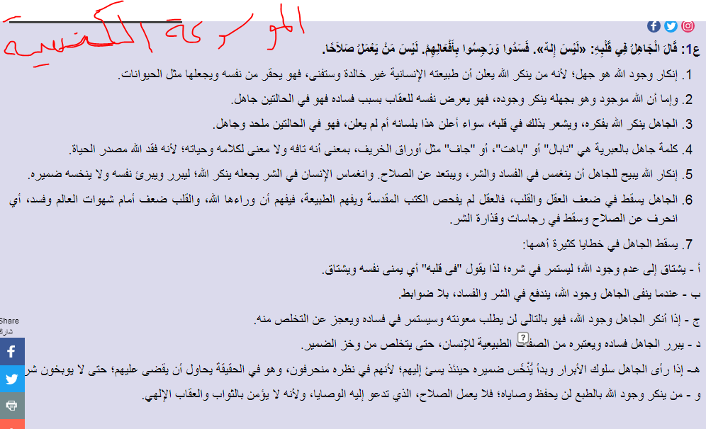

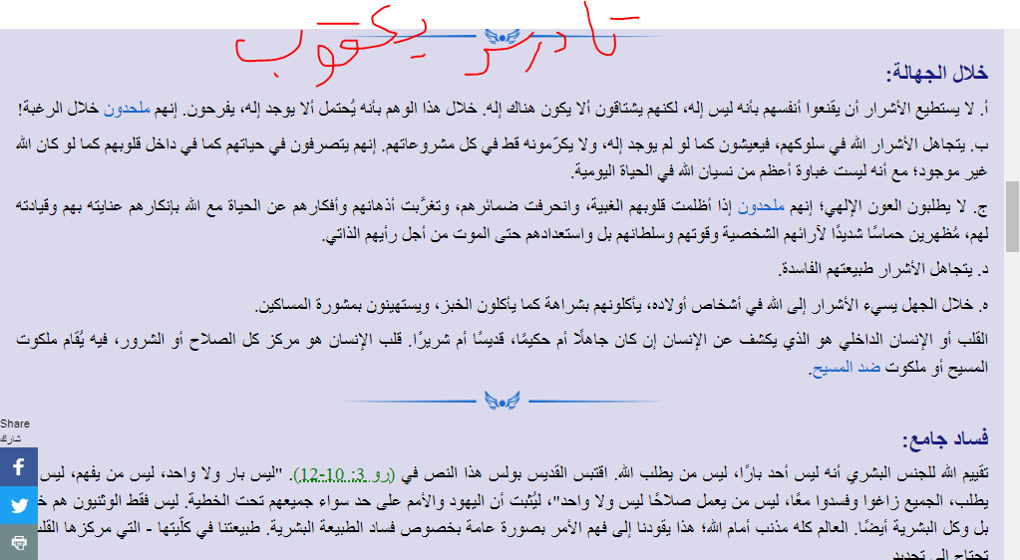

نصان في الكتاب يؤكدان بشكل مباشر أنه وحي
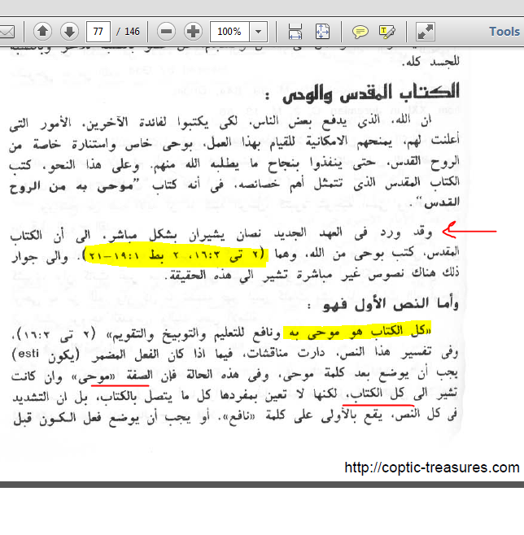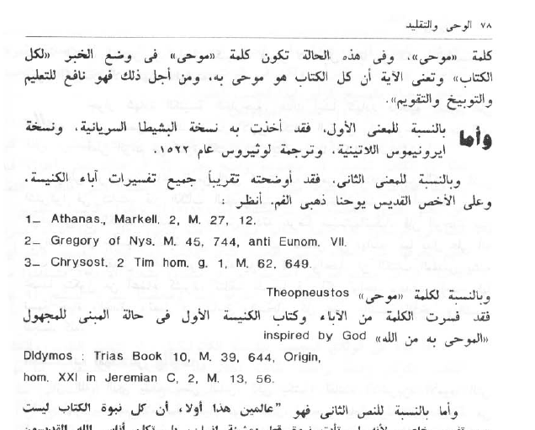
والرد على هذا ببساطة :-
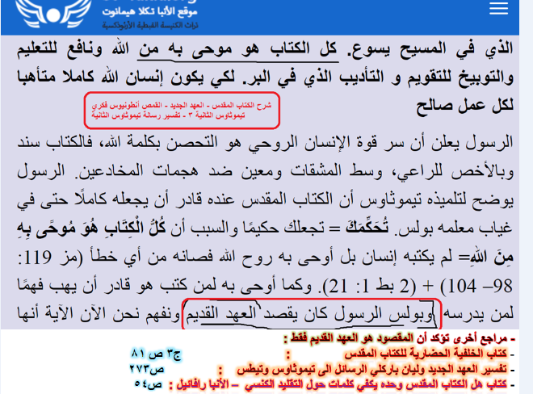
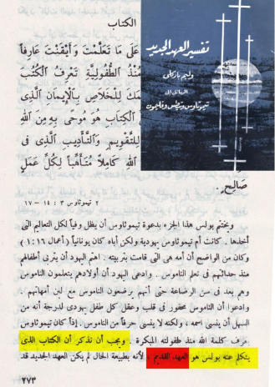
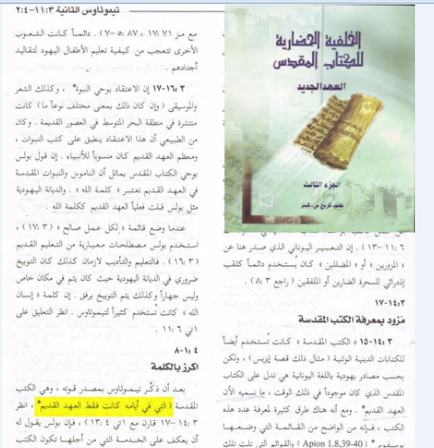
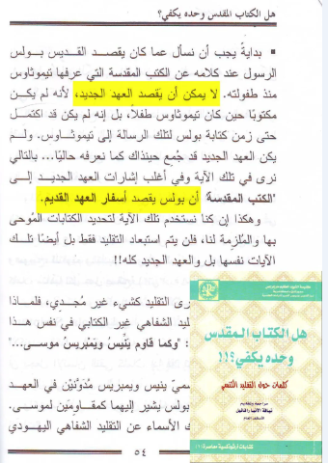
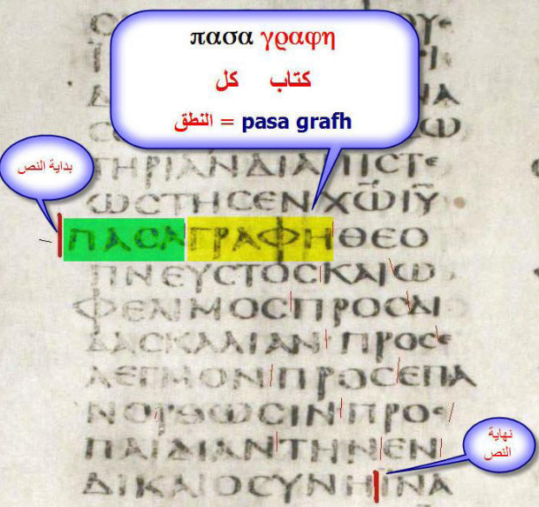
هذه من السينائية
وهذه من السكندرية
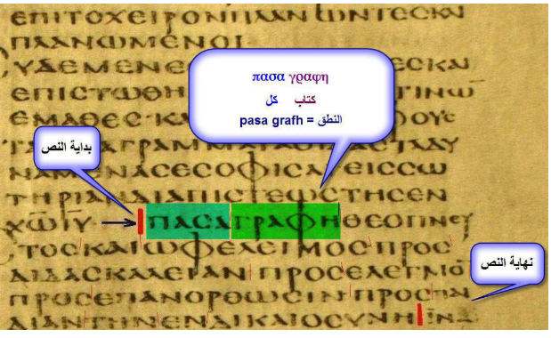
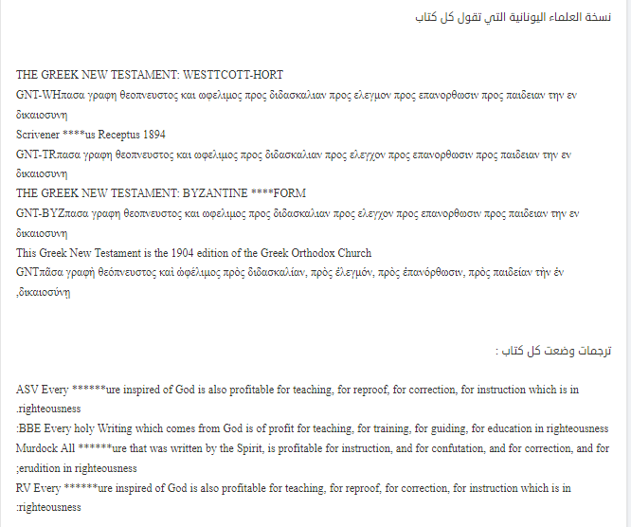
https://tanwery.com/%d9%83%d9%84-%d8%a7%d9%84%d9%83%d8%aa%d8%a7%d8%a8-%d9%88%d9%83%d8%b4%d9%81-%d8%a7%d9%84%d9%83%d8%b0%d8%a7%d8%a8-2%d8%aa%d9%8a%d9%85%d9%883-16-%d8%b1%d8%af%d8%a7%d9%8b-%d8%b9%d9%84%d9%8a/

تم تدمير النص الأول
النص الثاني
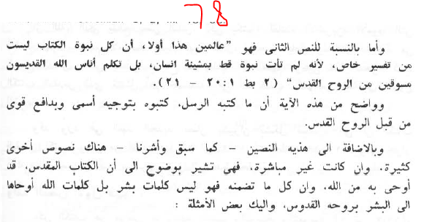
يقول الدكتور منقذ السقار
"وأما المنسوب إلى بطرس في رسالته الثانية «لأنه لم تأت نبوة قط بمشيئة إنسان، بل تكلم أناس الله القديسون مسوقين من الروح القدس» (بطرس (٢) ١/ ٢١)، وهو النص الذي يعتبره النصارى أصرح أدلتهم على إلهامية الكتبة ونبوتهم، فلا يصلح في الدلالة على إلهام الإنجيليين لأمور: أهمها أن هذه الرسالة لا تثبت نسبتها إلى بطرس ولا إلى أحد من أبناء الجيل المسيحي الأول، وسيمر معنا تفصيله. وأيضًا لو سلمنا بصدق نسبة الرسالة إلى التلميذ بطرس،
فإن بطرس قد مات قبل أن يدون مرقس (أول الإنجيليين تدوينًا) - ثم بقية الإنجيليين - كتاباتهم، فليس هؤلاء مَن تحدث عنه بطرس، إذ لا يعقل أن يوثق بطرس كتابات لم تكن قد كتبت بعد. كما أن بطرس لم ينص على أسماء الإنجيليين، ولا يُدرى مقصوده، فلعله كان يقصد بعض الكثيرين الذين كتبوا حينذاك، ثم اعتبرت الكنيسة كتاباتهم مزيفة."
اوريجانوس(١٨٥-٢٥٤)يقول :وبطرس الذي بنيت عليه كنيسة المسيح التي لا تقوي عليها ابواب الجحيم ترك رساله واحده معترف بها ولعله ترك رسالته الثانية ايضا ولكن هذا امر مشكوك فيه
كتاب تاريخ الكنيسه ل يوسابيوس القيصري ص٢٧٥

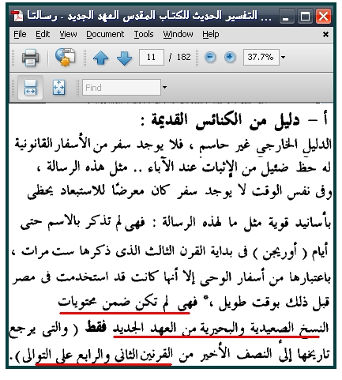
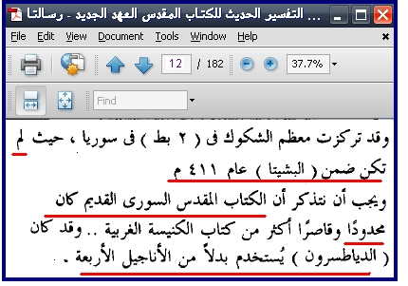
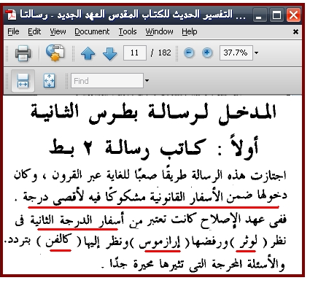
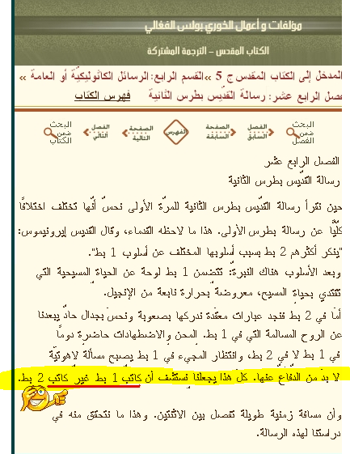
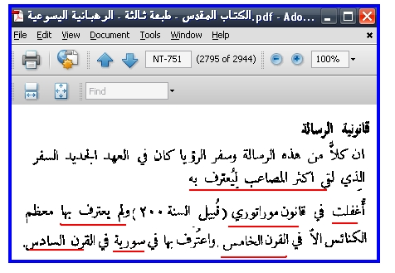
https://www.ebnmaryam.com/vb/showthread.php?t=191857
الوحي قد ترك للكتبة أن يستعملوا المعارف التي اكتسبوها - والتي يمكن أن تكون خطأ -
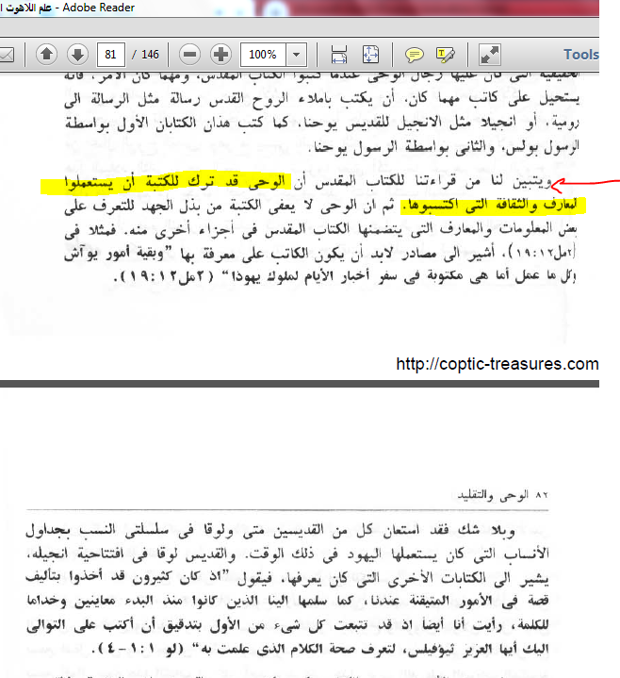
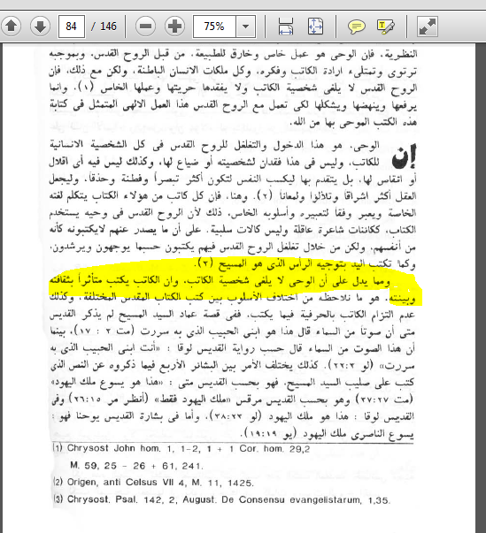

لم يكتب المسيح كتابا ولا ترك كتابا وما أمر تلاميذه بالكتابه
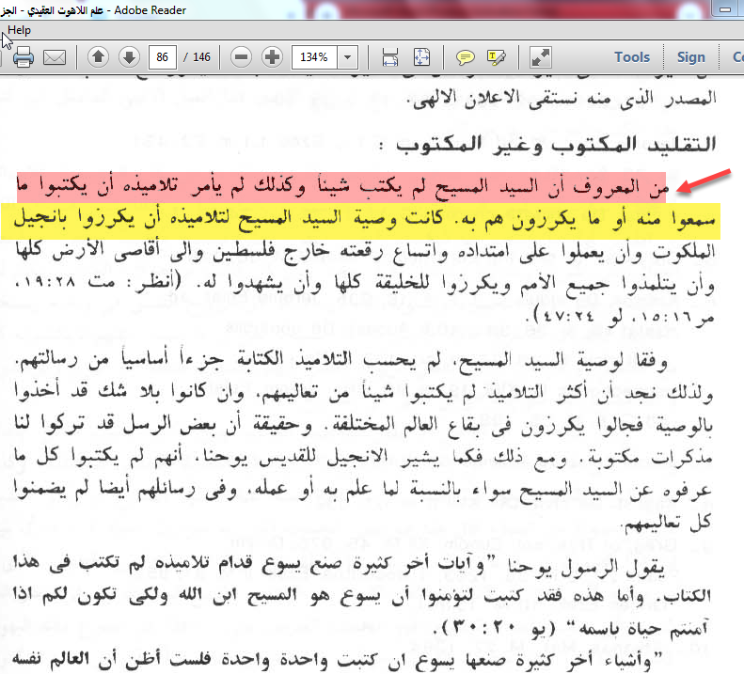

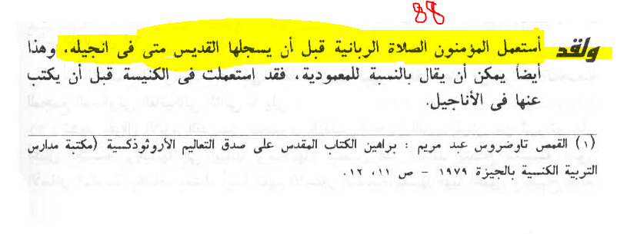طيب لماذا كتبت بأشكال مختلفة ومحرفة !!
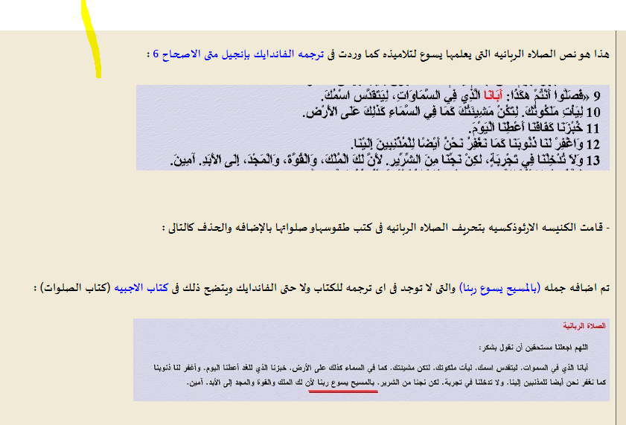
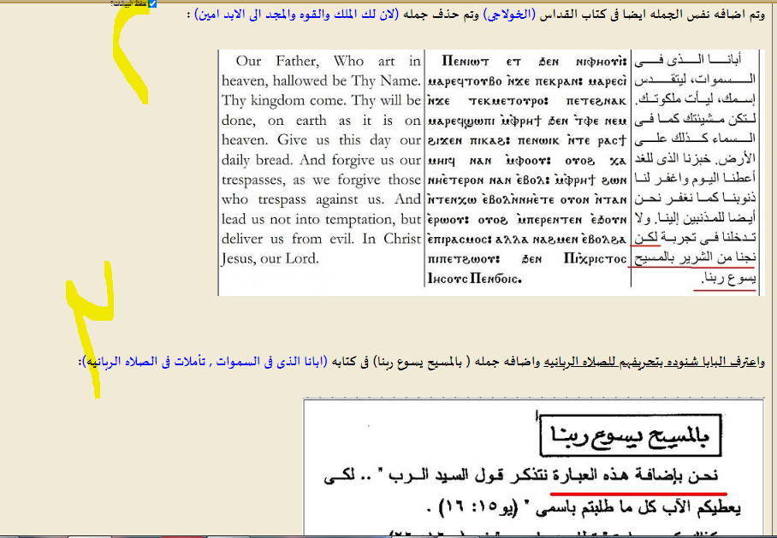
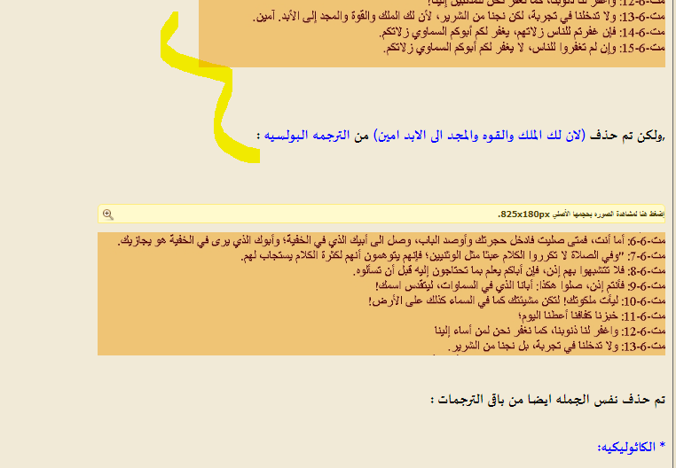
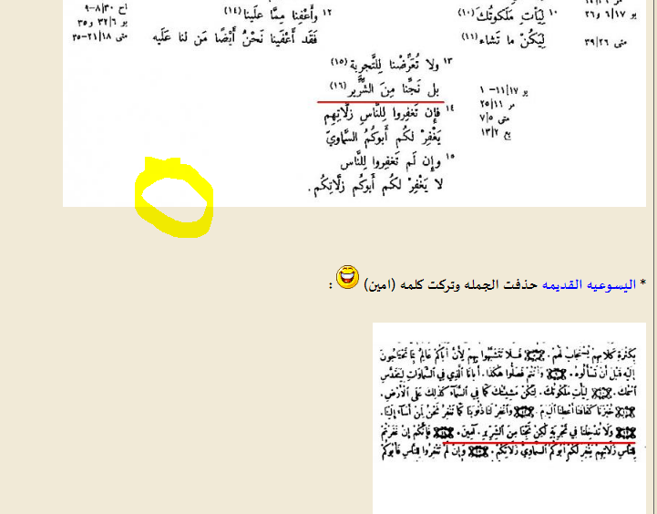
تحريف الصلاة الربانية متى ولوقا
https://www.ebnmaryam.com/vb/showthread.php?t=187148
والتاعب
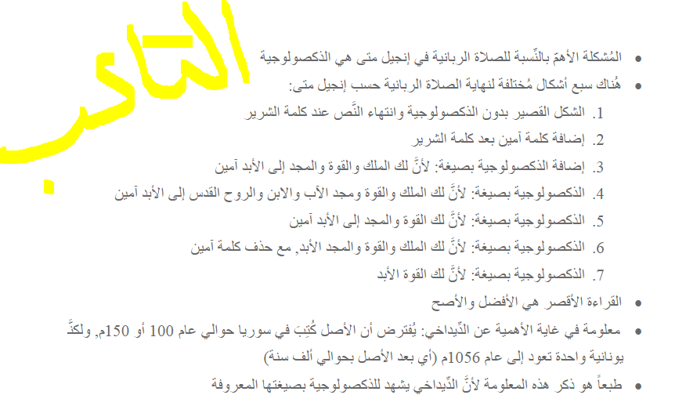
شرح كتاب: تحريف أقوال يسوع, لـ بارت إيرمان Misquoting Jesus: The Story Behind Who Changed The Bible And Why العبد الفقير إلى الله أبو المنتصر شاهين الملقب بـ التاعب المُحاضرة الـ(42): التحريفات المقصودة – الجزء الخامس متى 6 و لوقا 11 – الصلاة الرَّبّانيَّة
https://alta3b.com/books/explain/misquoting/chap3/rabaniya/
فيا ترى يا دكتور موريس أي صلاة منهم هي التي في الكنيسة قبل أن يكتبها متى وهل سلمت من التحريف ؟
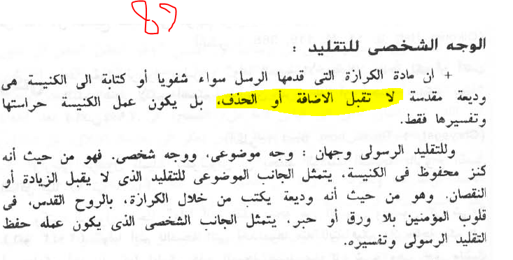
هل سلم التقليد من الحذف والإضافة ؟
لن ننقل نقد البروتستانت للتقليد
سنوات مع إيميلات الناس! أسئلة اللاهوت والإيمان والعقيدة أخطاء طائفة الكاثوليك الذين نشأوا بعد الانشقاق في القرن الخامس الميلادي سؤال: ما هي الاختلافات ما بين الأرثوذكسية و الكاثوليكية؟
"الكاثوليك يؤمنون
:- 1. أن الروح القدس منبثق من الأب والابن Filioque: ونحن نؤمن بانبثاق الروح القدس من الأب. وهذه إضافة تاريخية لم تَرِد في قانون الإيمان النيقاوي(3)."
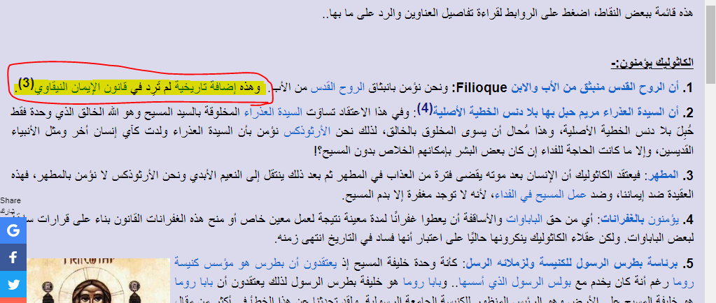
https://st-takla.org/FAQ-Questions-VS-Answers/03-Questions-Related-to-Theology-and-Dogma__Al-Lahoot-Wal-3akeeda/045-Difference-between-Orthodox-and-Catholic.html#(3)
والهامش "(3) إضافة "والابن" في قانون الإيمان حول انبثاق الروح القدس من موقع الفاتيكان: Catechism of the Catholic Church: https://www.vatican.va/archive/ENG0015/_P17.HTM#XB"

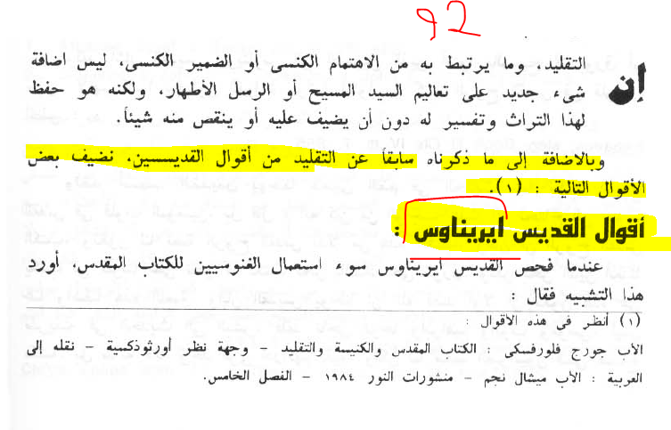
ايريناوس !!!
هل أنت على تقليد ايريناوس : يقبل ايريناوس سفر الراعي لهرماس ويرفض العبرانيين
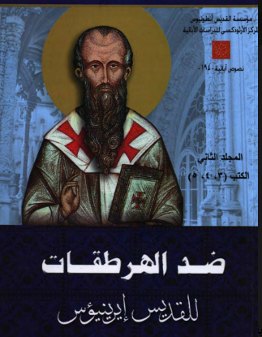
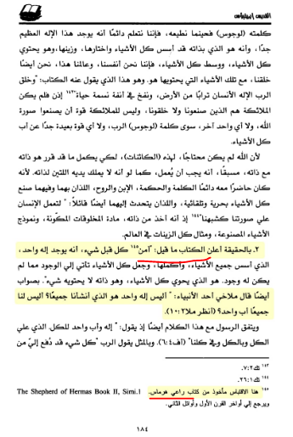
،
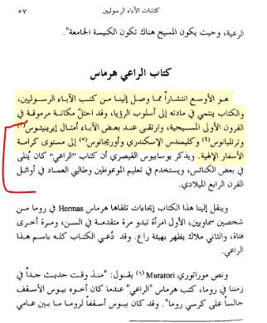
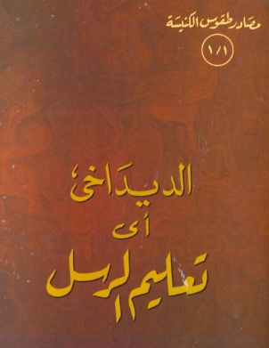
،
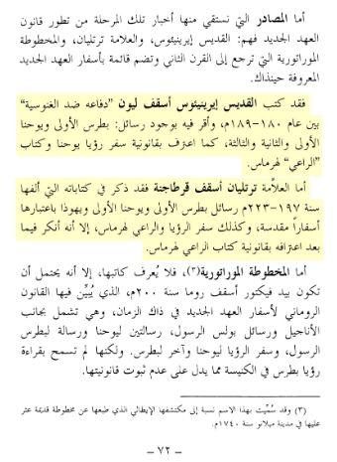
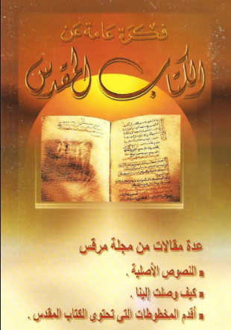
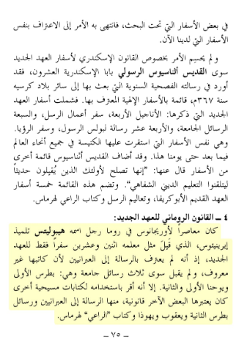
،،
نصوص عند ايريناوس لا توجد في كتابك
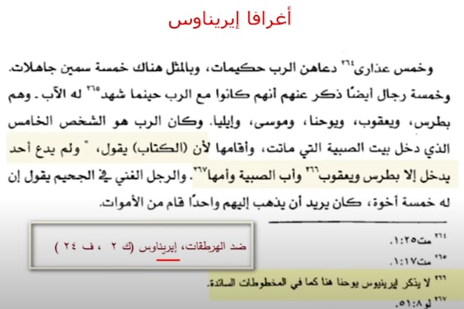
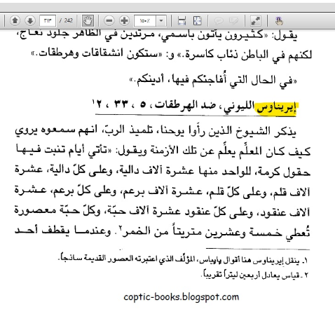
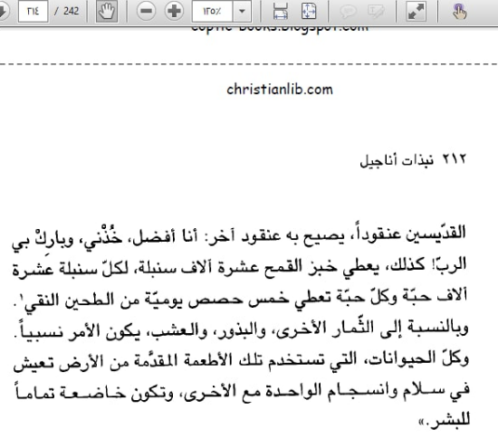

ص 100 البشر و إدراك الله وصفاته
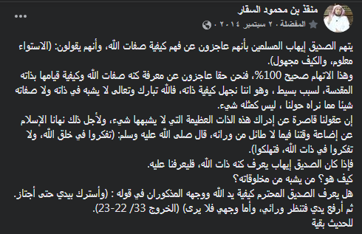
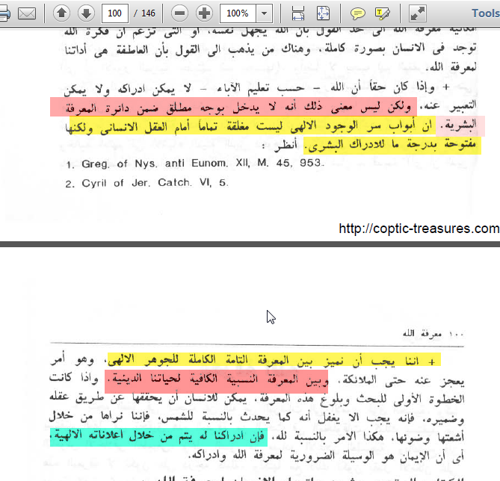
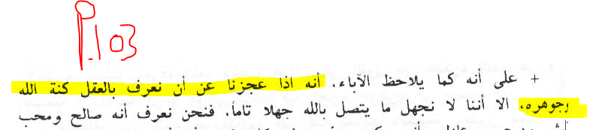
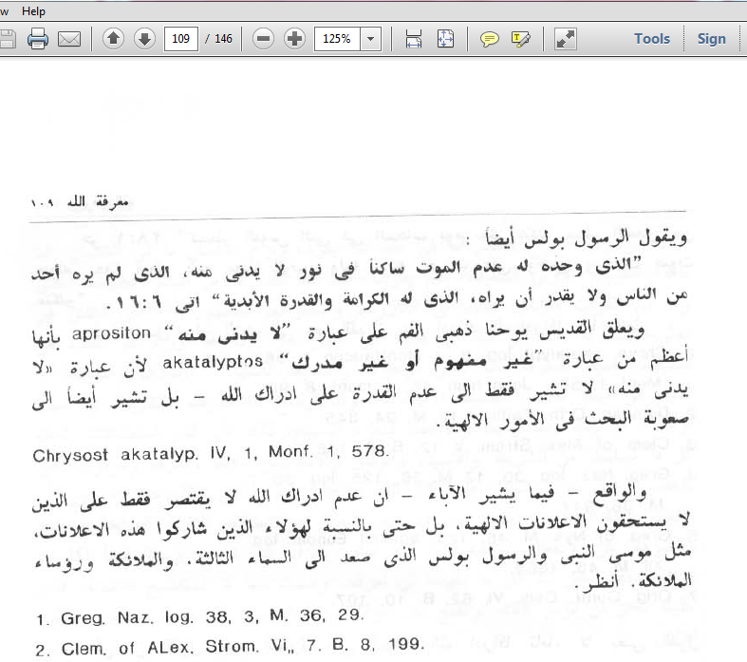
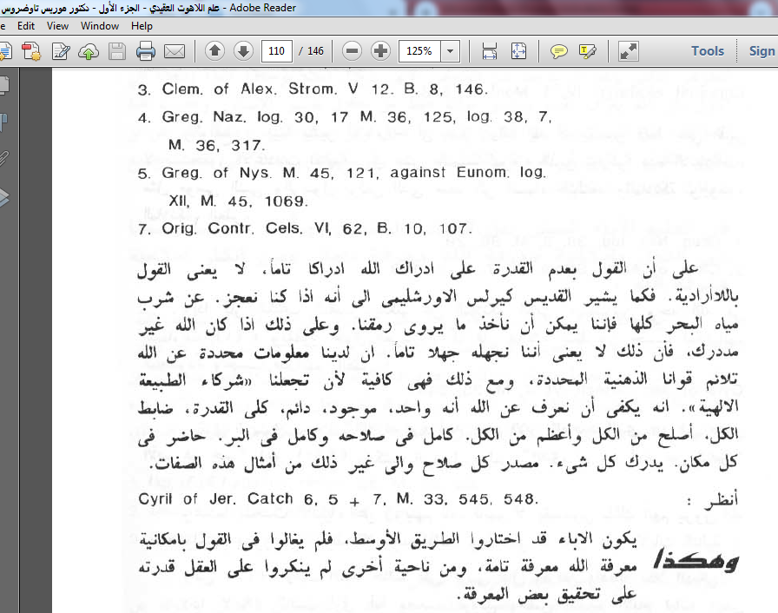
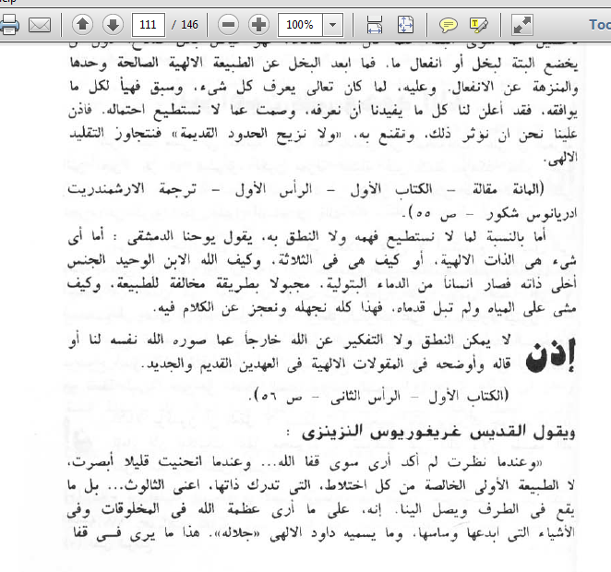
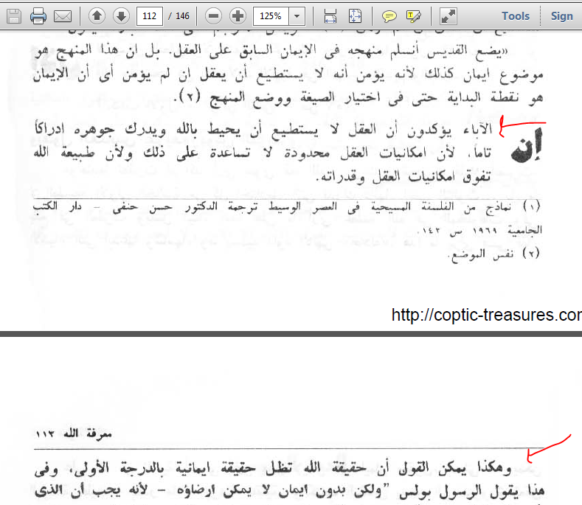

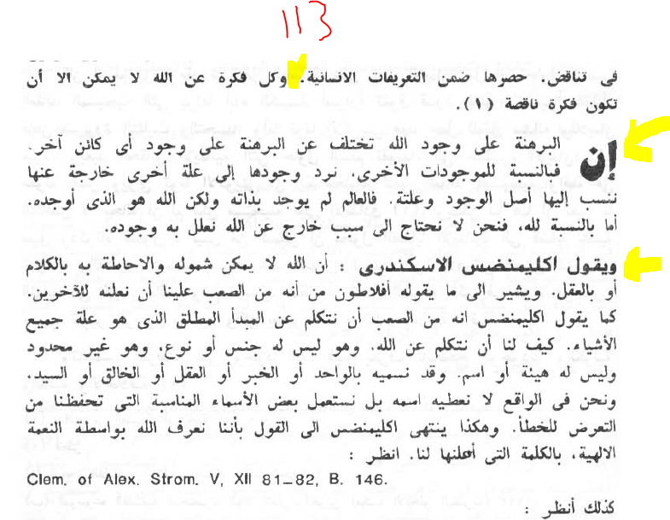
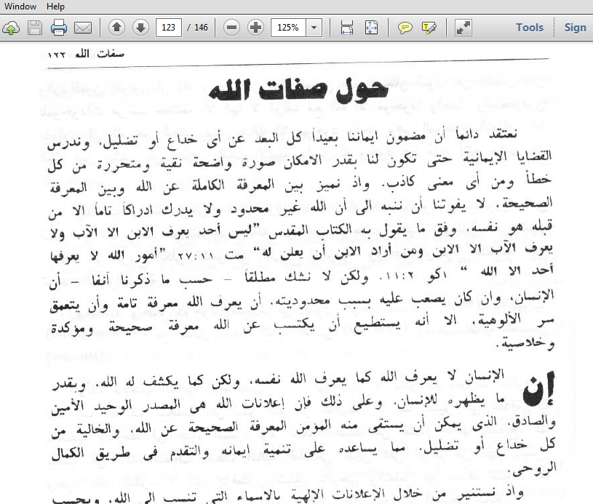

طرق إثبات وجود الله
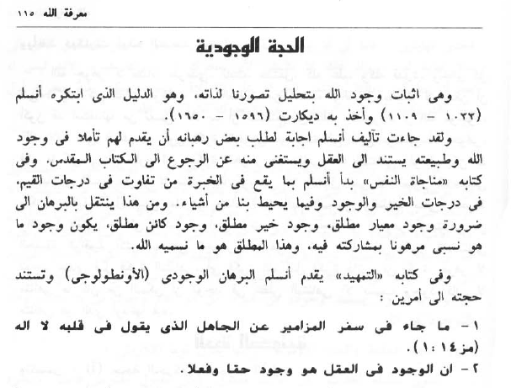
،
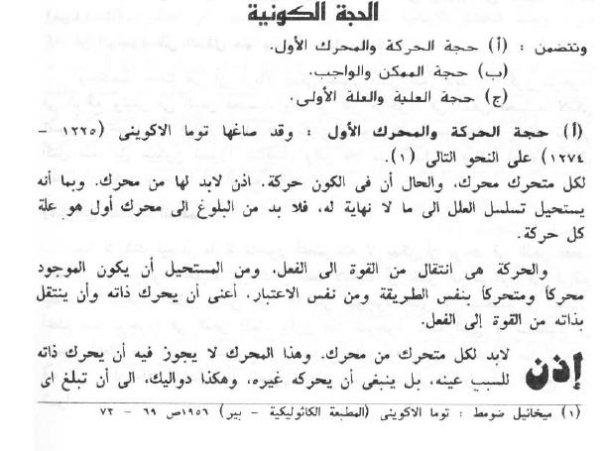
،
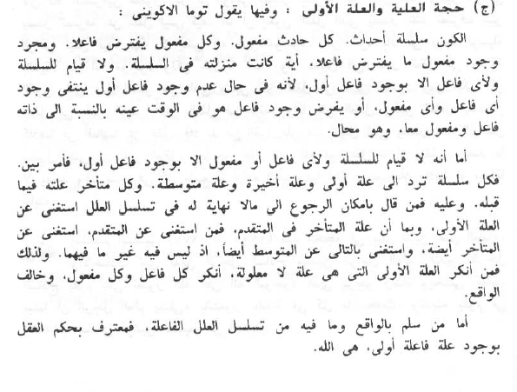
،
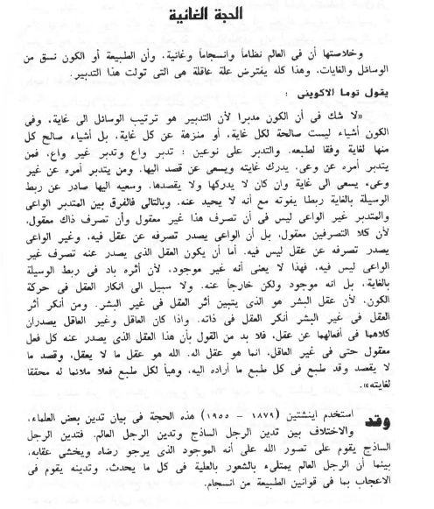
،
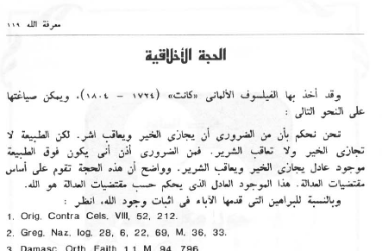
،

لازم عقيدتكم هي وحدة الوجود أصلا
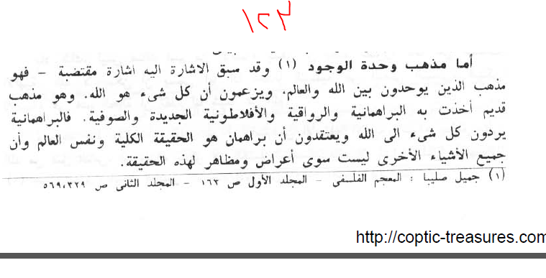
الله عندكم هو في كل مكان وكل مكان فيه اللاهوت واللاهوت حل بكل المؤمنين وهكذا ...
،

توحيد الربوبية عند موريس تواضروس
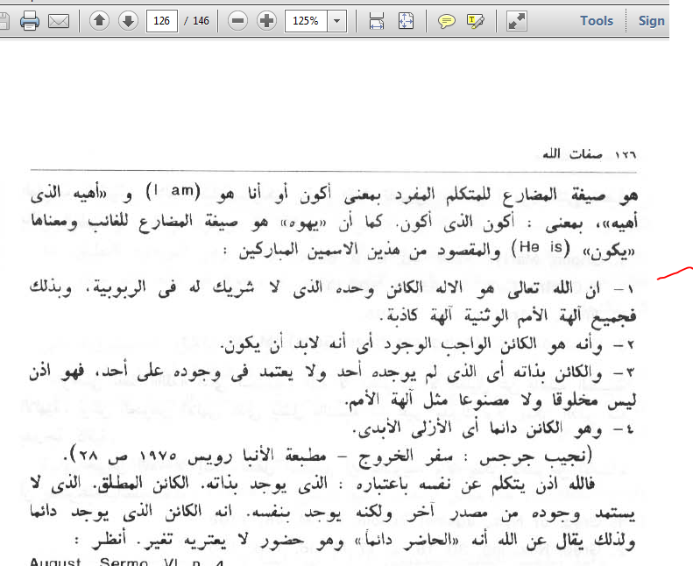
دليل التمانع
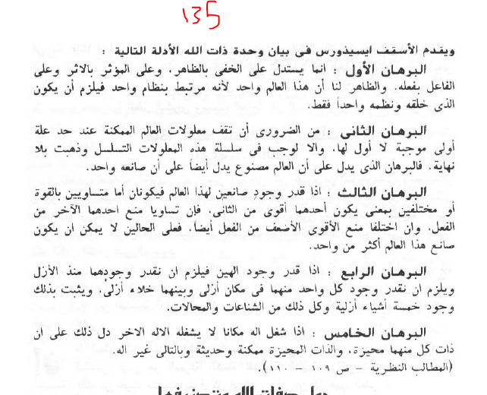

معايير ألوهية لا تنطبق على يسوع :
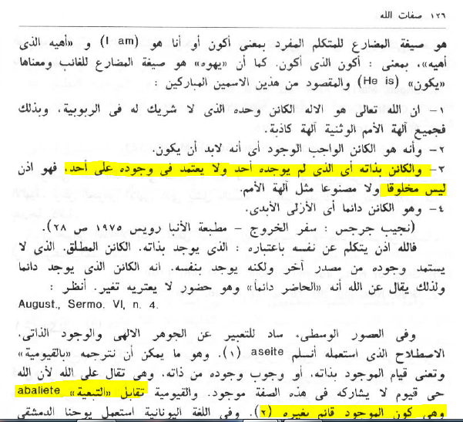
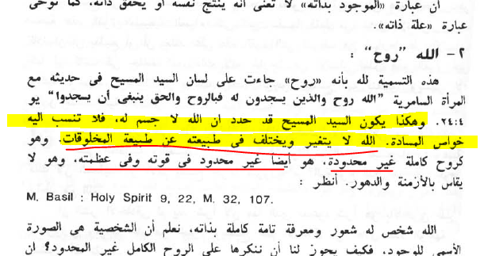
الاعتراض على المسلمين بإطلاق اسم شخص على الله
الرد:
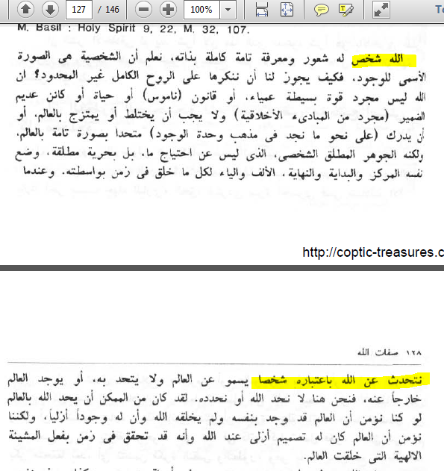
،
ألوهيم أطلقت على البشر والملائكة
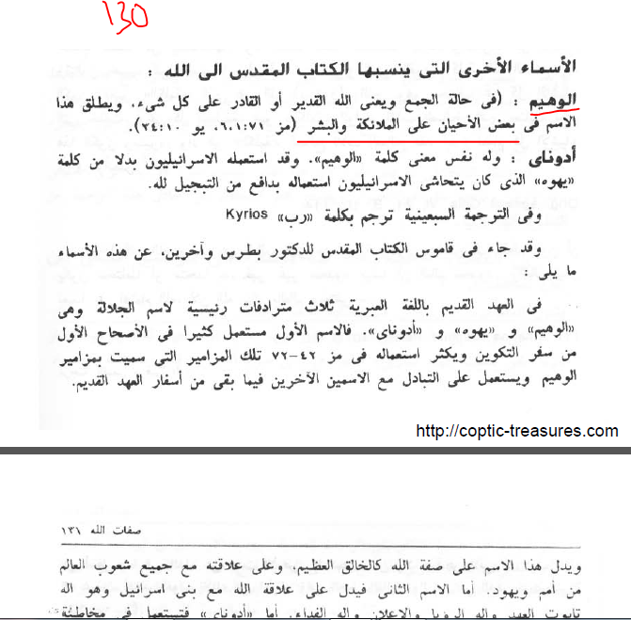
ما ينسب لله
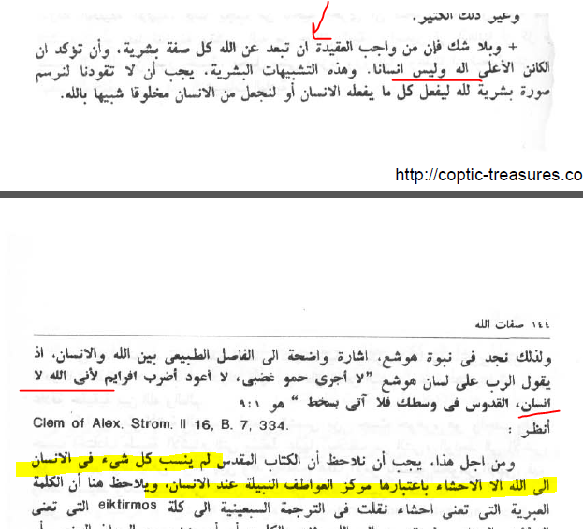
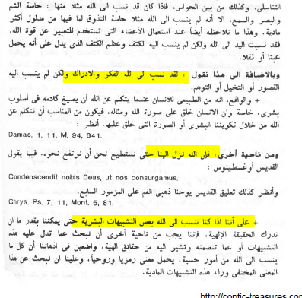
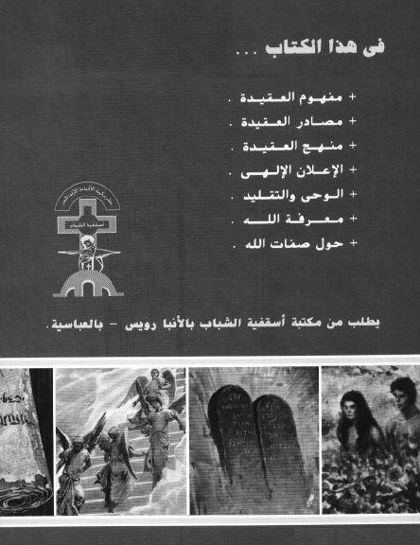
"كَانَ مِنْ هَمِّنَا أَنْ نَجْعَلَ فِيمَا كَتَبْنَاهُ فُكَاهَةً لِلْمُطَالِعِ، وَسُهُولَةً لِلْحَافِظِ وَفَائِدَةً لِلْجَمِيعِ" .
سبحانك اللهم وبحمدك أشهد أن لا إله إلا أنت أستغفرك وأتوب إليك

